Séries statistiques à une variable
Détermination de la médiane par calcul
Rappel :

La médiane :
La médiane est la valeur du caractère étudié qui partage en deux parties égales l’effectif total.

50% de l’effectif 50% de l’effectif
Médiane

      - Dans le cas d’un caractère discret

Si l’effectif total est impair, la médiane est la valeur du caractère situé au milieu de la série.
- Si l’effectif total est pair, la médiane est la demi-somme des deux valeurs centrales du caractère.
Exemples : Donner la valeur médiane de chacune des séries suivantes
          - Série de prix de vente

PV en € | 12 | 17 | 21 | 25 | 32 | 40 | 13
Prix médian = ………………

Nombre d’achats journaliers

Nombre | 42 | 56 | 68 | 76 | 84 | 92
Nombre d’achats médian = ……………………

Cas d’un caractère continu
Exemple :
On a relevé le montant de 200 chèques remis à un guichet, et obtenu le tableau suivant :

Montant des chèques (€) | Effectif | ECC | Fréquences (%) | FCC
[0 ; 500[ | 26
[500 ; 1000[ | 110
[1000 ; 1500[ | 42
[1500 ; 2000[ | 22
Total | N = ………

- Compléter le tableau ci-dessus.
- Construire le polygone des effectifs cumulés croissants dans le repère ci-dessous (page 2)
  - Placer sur ce graphique les points A (500; 26) et B(1 000; 136)
  - Placer le point M dont l’ordonnée représente la moitié de l’effectif total ().
Soit Me l’abscisse du point M.
  - Calculer le coefficient directeur a de la droite(AB) de 2 façons différentes :
a = = …………………… ;
a = = ……………………….
  - Comparer les 2 résultats et en déduire la valeur de la médiane Me.
Me = ………………
Séries statistiques à une variable
Détermination de la médiane par calcul
Calcul de la médiane :

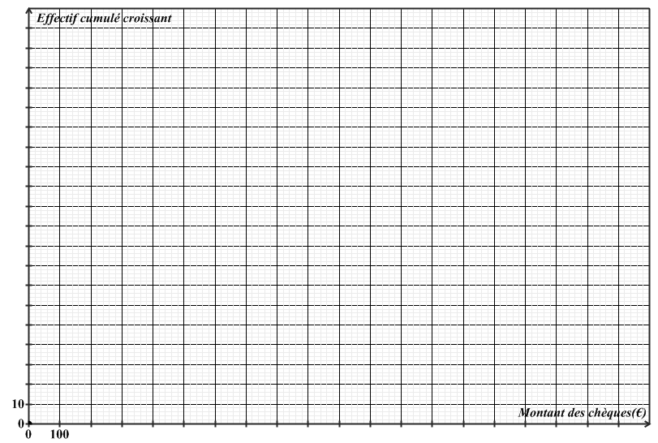

Détermination de la médiane par calcul : Solutions
1. Dans le cas d’un caractère discret

Si l’effectif total est impair, la médiane est la valeur du caractère situé au milieu de la série.
- Si l’effectif total est pair, la médiane est la demi-somme des deux valeurs centrales du caractère.
Exemples : Donner la valeur médiane de chacune des séries suivantes
          - Série de prix de vente
PV en € | 12 | 17 | 21 | 25 | 32 | 40 | 13
Prix médian = …25 €……………

Nombre d’achats journaliers
Nombre | 42 | 56 | 68 | 76 | 84 | 92
Nombre d’achats médian = … = 72 achats …………………
2. Cas d’un caractère continu
- Tableau
Montant des chèques (€) | Effectif | ECC | Fréquences (%) | FCC
[0 ; 500[ | 26 | 26 | 13 | 13
[500 ; 1000[ | 110 | 136 | 55 | 68
[1000 ; 1500[ | 42 | 178 | 21 | 89
[1500 ; 2000[ | 22 | 200 | 11 | 100
Total | 200 |  | 100

c. Calculer le coefficient directeur a de 2 façons différentes :  a = = = =6,4……… ;  a = = = .  D’ où :  = 6,4 ⇒  Me = + 10 ≈ 12,6 | 